

MANUALE TECNICO

By Mattia Rotteri
  - Mattia Rotteri Versione 1.0

Sommario
Sommario 1
Gerarchia delle classi 2
Diagrammi UML 3
Class Diagram 3
Sequence Diagram Registrazione/Login 4
Sequence Diagaram Filtraggio 5
Sequence Diagram Recensione 5
Sequence Diagram Inserimento Ristorante 6
Schema ER 6
Gestione della connessione client-server 7
ServerSlave 7
Message 7
ClientManager 9
Database 10
DBManager 10
Gestione della connessione 10
Dataset di test 10
Modelli 10
Utenti dell’applicazione 11
Utente (Cliente) 11
Ristoratore 11
Guest (Ospite) 12
Ristorante 12
Luogo 12
Recensione 12
Preferito 13
Managers 13
Sicurezza dei dati 14
Password 14
Limiti della soluzione sviluppata 14
Bibliografia e sitografia 14

Gerarchia delle classi
java.lang.Object
├── javafx.application.Application
│ ├── theknife.client.Client
│ └── theknife.server.gui.ServerGUI
├── theknife.client.ClientManager
├── theknife.server.DBManager
├── theknife.server.models.Guest (implements java.io.Serializable)
├── theknife.client.gui.GUIComponents (implements theknife.client.gui.GUIBasics)
├── theknife.client.gui.Home (implements theknife.client.gui.GUIBasics)
├── theknife.server.models.Luogo (implements java.io.Serializable)
├── theknife.Message (implements java.io.Serializable)
├── theknife.server.models.Password (implements java.io.Serializable)
├── theknife.server.PreferitiManager
├── theknife.server.models.Preferito (implements java.io.Serializable)
├── theknife.server.models.Recensione (implements java.io.Serializable)
├── theknife.server.RecensioneManager
├── theknife.server.RestaurantManager
├── theknife.server.models.Ristorante (implements java.io.Serializable)
├── theknife.client.gui.RistoranteGUI (implements theknife.client.gui.GUIBasics)
├── theknife.server.ServerManager
├── java.lang.Thread (implements java.lang.Runnable)
│ └── theknife.server.ServerSlave
├── theknife.server.UsersManager
├── theknife.server.models.Utente (implements java.io.Serializable)
│ └── theknife.server.models.Ristoratore
└── theknife.client.gui.Welcome (implements theknife.client.gui.GUIBasics)

Diagrammi UML

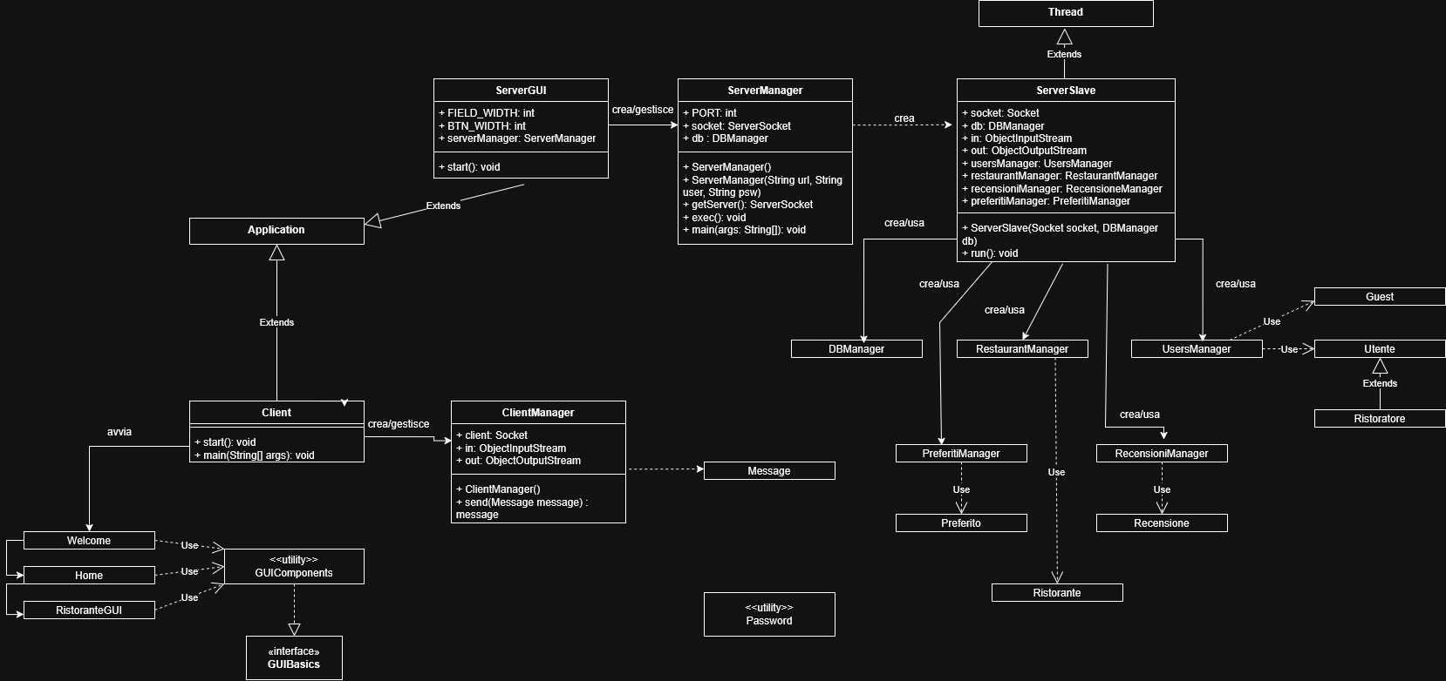
Class Diagram

Sequence Diagram Registrazione/Login
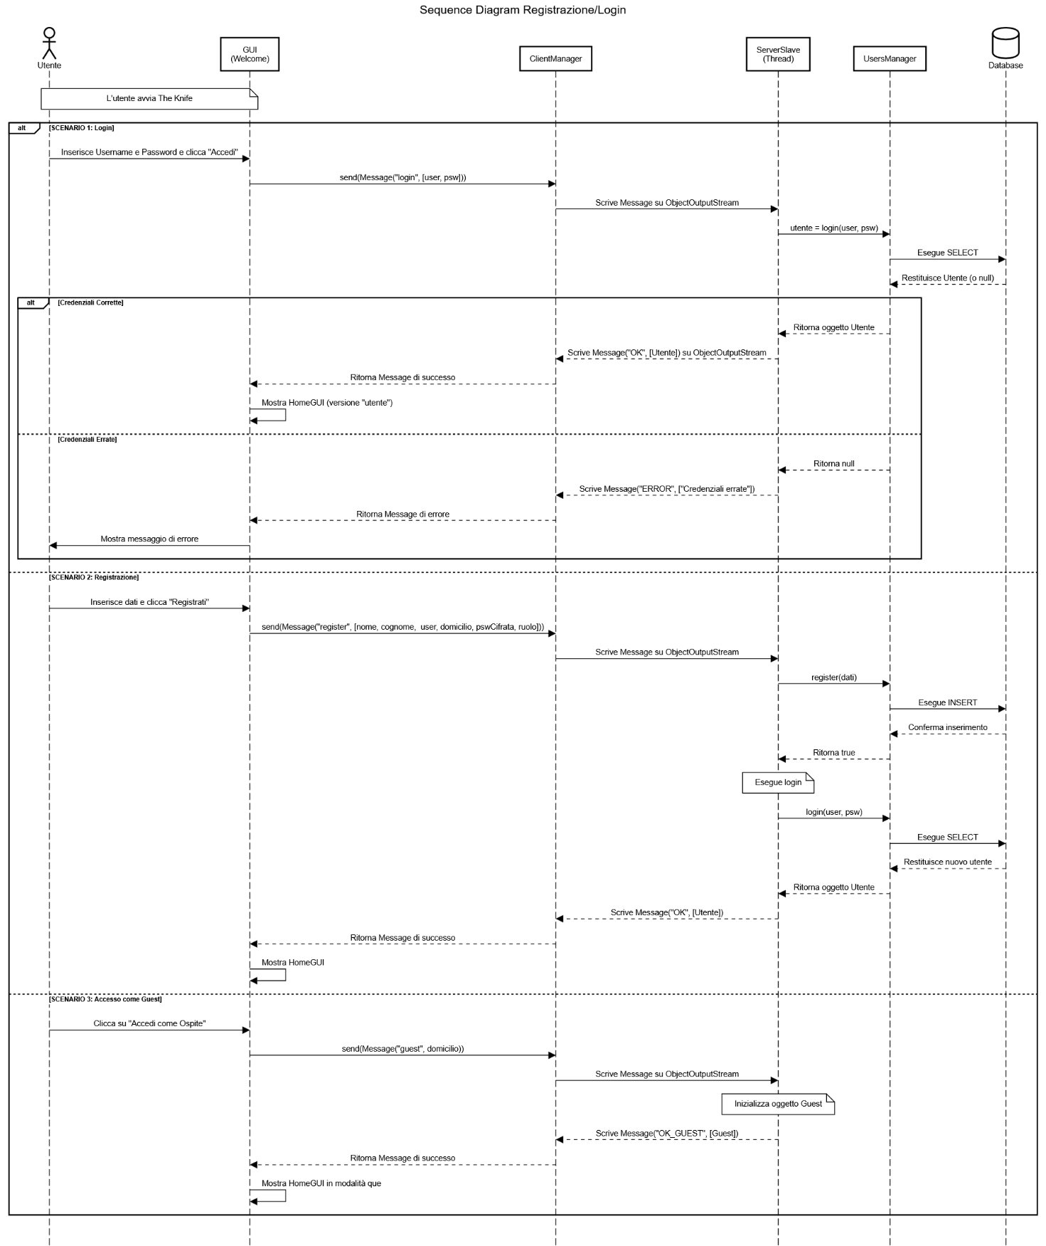

Sequence Diagaram Filtraggio
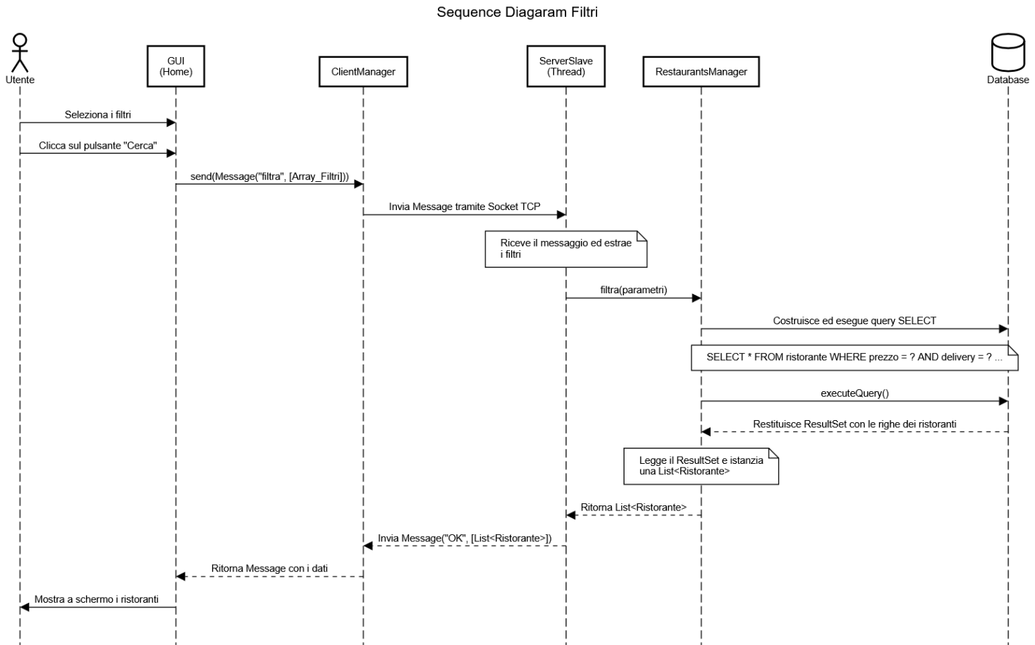

Sequence Diagram Recensione
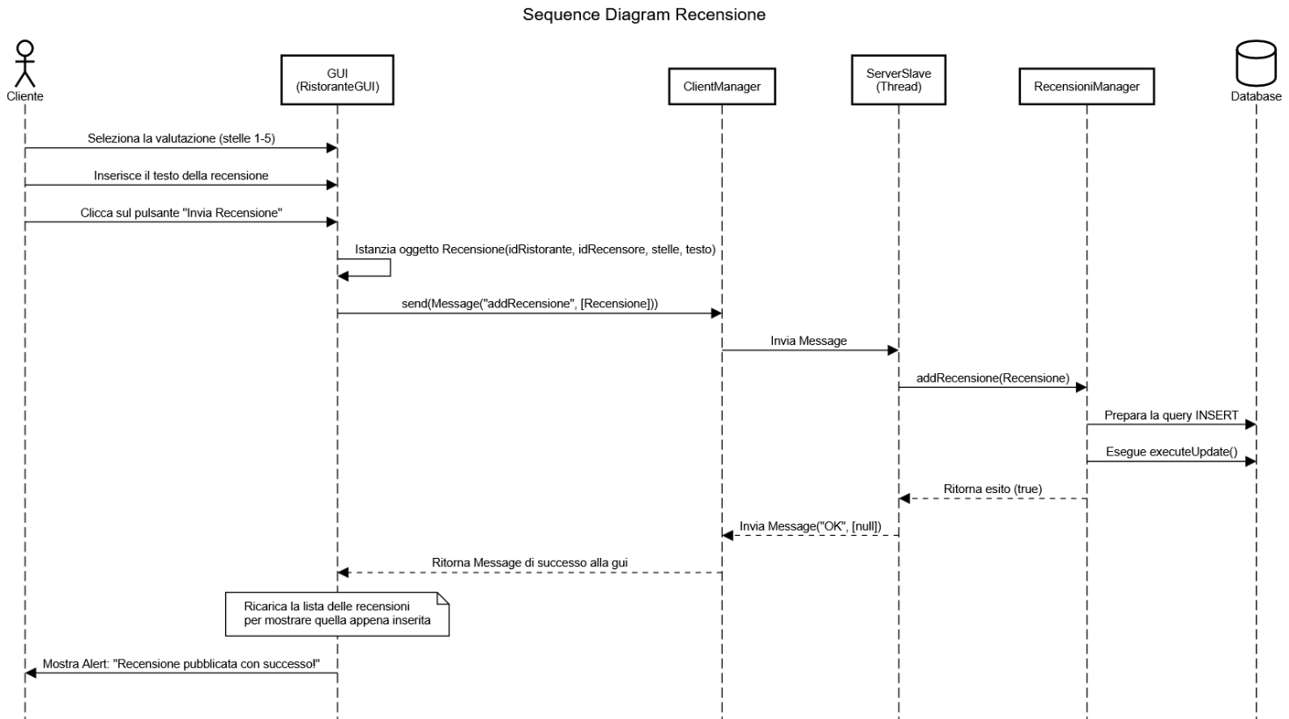

Sequence Diagram Inserimento Ristorante
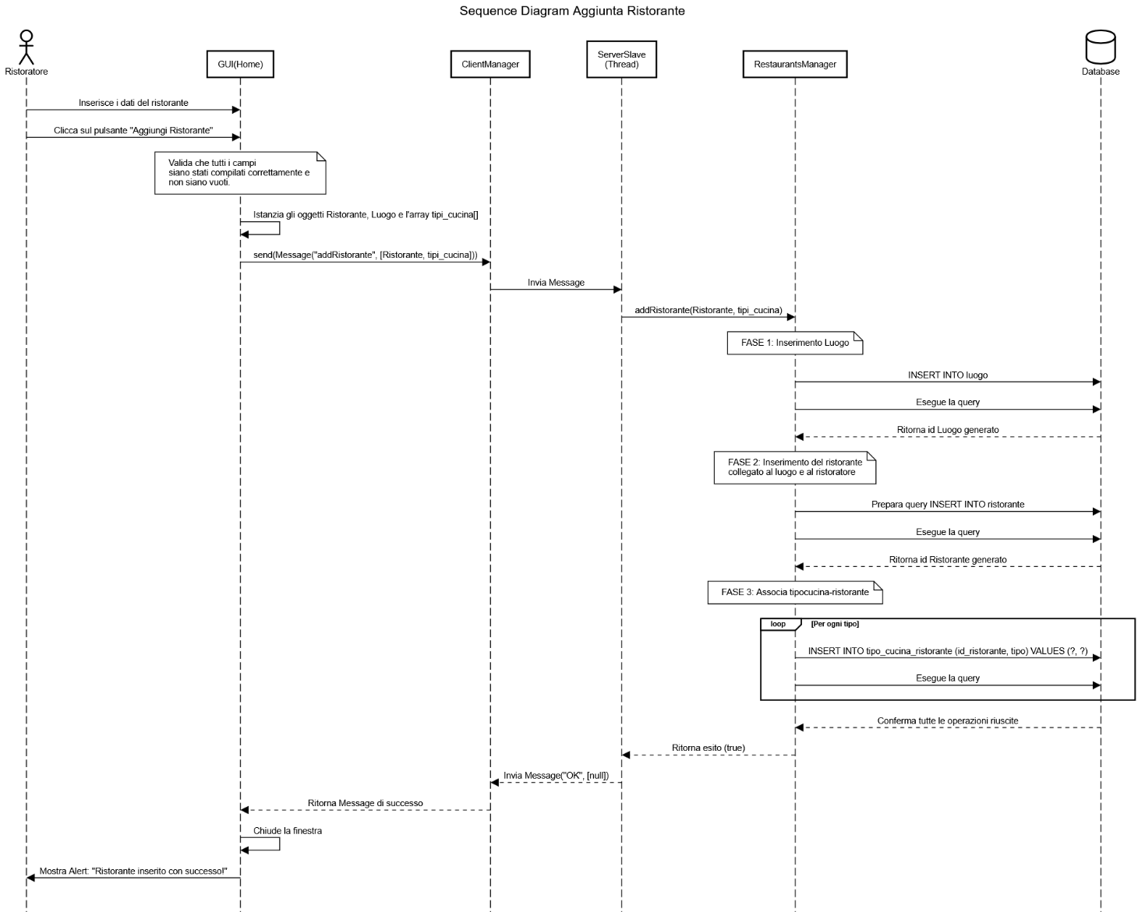

Schema ER
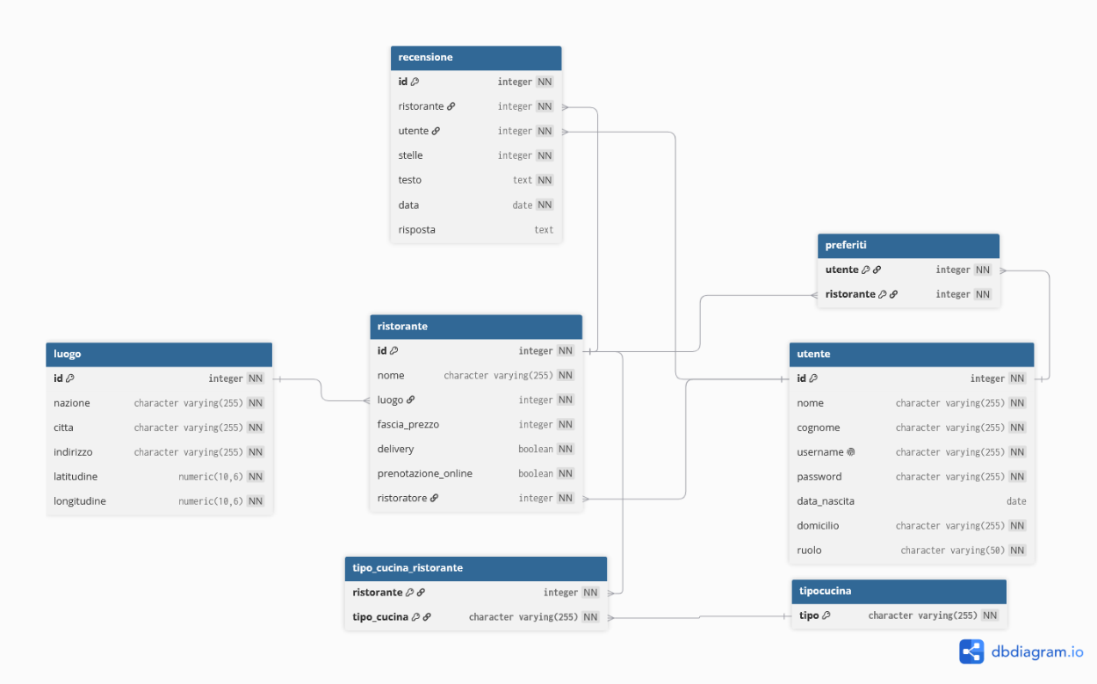

Gestione della connessione client-server
L’architettura di comunicazione di The Knife è basata su una connessione client-server tramite Socket. L’architettura è concorrente, ciò significa che il server non si blocca una volta ricevuta una connessione da parte di un client. Il ServerManager si occupa di rimanere in attesa di connessioni, una volta ricevuta una richiesta di connessione crea un nuovo Thread, ServerSlave, passandogli come parametri nel costruttore sia il Socket appena ottenuto, sia il riferimento al manager del database (DBManager).

ServerSlave
Il client parla esclusivamente con il ServerSlave a lui assegnato. Ogni ServerSlave presenta:
- UsersManager: si occupa della gestione delle operazioni relative agli utenti (login, registrazione).
- PreferitiManager: si occupa delle operazioni di gestione dei preferiti dell’utente (aggiunta preferito, rimozione preferito).
- RestaurantManager: si occupa delle operazioni relative ai ristoranti (aggiunta ristorante, eliminazione ristorante)
- RecensioneManager: si occupa delle operazioni di gestione delle recensioni (aggiunta, modifica, eliminazione recensione o risposta a una recensione).

Message
La classe Message è il pacchetto standardizzato usato da Client e Server per scambiarsi informazioni attraverso la rete. La classe implementa pertanto l'interfaccia Serializable.
Contiene due attributi fondamentali:
- String op (operazione): Indica l’operazione richiesta dal client oppure l’esito di un’operazione (OK oppure ERROR).
- Object[] dati: array di oggetti contenenti i parametri passati al server oppure il risultato dell’operazione richiesta.
Tabella delle operazioni:
Operazione (getOp()) | Dati in Ingresso (getDati()) | Descrizione operazione | Risposta del Server
login | [0]: Username (String), [1]: Password (String) | Controlla le credenziali utente tramite UsersManager. | OK con oggetto Utente o ERROR
register | [0] Nome, [1] Cognome, [2] Username, [3] Password, [4] Data Nascita, [5] Domicilio, [6] Ruolo (String) | Registra un nuovo utente sul DB. Se l'operazione ha successo, esegue il login. | OK con oggetto Utente o ERROR
guest | [0]: domicilio (String) | Crea un oggetto Guest, per accesso ospite. | OK_GUEST con oggetto Guest
getUtenteFromId | [0]: Id Utente (int) | Recupera le informazioni di un utente cercandolo nel database tramite id e crea un oggetto Utente. | OK con oggetto Utente
addRistorante | [0]: Oggetto Ristorante, [1]: elenco tipi ristorante (String[]) | Inserisce un nuovo luogo, ristorante e infine relazione ristorante-tipo nel database. | OK (nessun dato restituito)
deleteRistorante | [0]: Id del ristorante (int) | Rimuove un ristorante e tutte le relazioni associate a tale ristorante nel database. | OK o ERROR
filtra | [0..6]: Array di filtri e infine indirizzo dell’utente che vuole filtrare i ristoranti. | Applica i filtri passati tramite GUI alla lista di ristoranti, crea una lista di oggetti Ristorante filtrata. | OK con List<Ristorante>
cercaFromNome | [0]: Nome ristorante (String) | Cerca un ristorante nel database che corrisponda al nome passato come parametro. | OK con oggetto Ristorante o ERROR
cercaFromId | [0]: Id Ristorante (int) | Cerca un ristorante nel database che abbia come identificativo l’id passato come parametro. | OK con oggetto Ristorante o ERROR
getTipoRistorante | [0]: Id Ristorante (int) | Estrae tutti i tipi di cucina di un dato ristorante. Restituisce un array di stringhe contenente i tipi. | OK con List<String>
getAllTipi | Nessuno | Restituisce la lista completa di tipi di ristoranti. | OK con List<String>
getRistorantiUtente | [0]: Id Ristoratore (int) | Restituisce la lista di ristoranti di un dato utente proprietario. | OK con List<Ristorante>
getPreferitiUtente | [0]: Id Utente (int) | Restituisce la lista di ristoranti preferiti di un dato utente. | OK con List<Ristorante>
addPreferiti | [0]: Id Utente (int), [1]: Id Ristorante (int), [2]: Nome Ristorante (String) | Inserisce un nuovo record all'interno della tabella dei preferiti. | OK o ERROR
removePreferiti | [0]: Id Utente (int), [1]: ID Ristorante (int) | Cancella la relazione “preferiti” specificata dal database. | OK o ERROR
recensioniRistorante | [0]: Id Ristorante (int) | Restituisce la lista di Recensioni di un dato ristorante. | OK con List<Recensione>
getRecensioniUtente | [0]: Id Utente (int) | Restituisce la lista di recensione, lista di ristoranti, che un dato utente ha recensito. | OK con un array contenente List<Recensione> e List<Ristorante>
infoRecensioni | [0]: Id Ristorante (int) | Calcola le statistiche di un dato ristorante, numero medio di stelle e infine numero totale di recensioni. | OK con array di double[]
rispondiRecensione | [0]: Id Recensione (int), [1]: Testo (String) | Permette al ristoratore di aggiungere una risposta testuale a una recensione ricevuta modificando l'apposito record. | OK o ERROR
modifyRisposta | [0]: Id Recensione (int), [1]: Nuovo testo (String) | Sovrascrive o aggiorna il testo della risposta precedentemente inserita dal ristoratore. | OK o ERROR
eliminaRisposta | [0]: Id Recensione (int) | Pone a NULL l'attributo relativo alla risposta del ristoratore nell’apposito record di Recensione. | OK o ERROR
addRecensione | [0]: Oggetto Recensione | Salva una recensione nel database. | OK o ERROR
modifyRecensione | [0]: Id Recensione (int), [1]: Nuovo testo (String) | Consente all'utente di modificare il testo di una recensione già pubblicata. | OK o ERROR
removeRecensione | [0]: Id Recensione (int) | Rimuove in modo definitivo la recensione dal database. | OK o ERROR

ClientManager
La classe ClientManager gestisce il socket lato client.
Il metodo di invio (send): La classe mette a disposizione un metodo che viene invocato dalle varie GUI ogni volta che l'utente clicca un bottone. Questo metodo:
- Prende l’oggetto Message preparato dalla GUI.
- Lo scrive sul flusso d'uscita (out.writeObject(request)).
- Restituisce un oggetto Message corrispondente alla risposta inviata dal server (letta tramite Message response = (Message) in.readObject()).

Database
Per garantire la persistenza e sicurezza di tutti i dati di The Knife, l'architettura si appoggia a un DBMS (Database Management System) Relazionale, nello specifico PostgreSQL.

DBManager
La classe DBManager si occupa di gestire la connessione con il database, tramite JDBC.

Gestione della connessione
- Costruttore di Default: Configurato per i test rapidi in locale (localhost). Tenta la connessione alla porta 5432 sul database theknife usando credenziali predefinite. N.B. Non accessibile se non tramite codice, nella ServerGUI viene utilizzato il costruttore parametrizzato!
- Costruttore Parametrizzato: Permette al server di connettersi ricevendo l'URL del database, l'username e la password.

Dataset di test
https://www.kaggle.com/datasets/ngshiheng/michelin-guide-restaurants-2021
Il dataset contiene informazioni dettagliate sui ristoranti di tutto il mondo inclusi nella Guida Michelin (aggiornato con i dati del 2021).
Il dataset è stato manipolato, estraendo solo informazioni utili al fine di The Knife e aggiungendo randomicamente un parametro intero per fascia di prezzo e valori booleani che indicano la possibilità di prenotare online oppure utilizzare il servizio di consegna a domicilio.

Modelli
Le classi contenute nel package models rappresentano gli oggetti della realtà usati per modellare il sistema SW e i record del Database.
Ogni classe presenta degli attributi corrispondenti ai campi delle tabelle del database, fornendo inoltre metodi getter e setters la loro lettura e scrittura.
Inoltre, implementano l’interfaccia Serializable per consentire il loro utilizzo come dati nello scambio di Message.

Utenti dell’applicazione

Utente (Cliente)
Rappresenta l’utente che ha effettuato la registrazione come cliente. Una volta autenticato può svolgere le seguenti operazioni:
- Consultare la lista dei ristoranti.
- Filtrare la lista dei ristoranti
- Visualizzare i dettagli di un ristorante.
- Aggiungere ristoranti ai preferiti.
- Rimuovere ristoranti dai preferiti.
- Aggiungere una recensione a un ristorante.
- Eliminare o modificare una recensione.

Ristoratore
La classe Ristoratore estende la classe Utente, può pertanto svolgere tutte le operazioni svolte dal cliente, tuttavia può svolgere ulteriori operazioni:
- Creare un nuovo ristorante.
- Eliminare un proprio ristorante.
- Visualizzare le statistiche del proprio ristorante (media stelle e numero di recensioni).
- Rispondere alle recensioni.
- Eliminare/modificare recensioni.

Guest (Ospite)
La classe Guest rappresenta l’ospite anonimo, ovvero che ha deciso di non registrarsi/fare login e di conseguenza può utilizzare solo alcune funzionalità dell’applicazione. N.B è necessario fornire il proprio domicilio!
- Consultare la lista dei ristoranti.
- Filtrare la lista dei ristoranti.
- Visualizzare i dettagli di un ristorante.
- Leggere recensioni.

Ristorante
Rappresenta l’entità di Ristorante. Al suo interno contiene attributi riguardanti i dati del ristorante, come:
- Id Id univoco del record del ristorante nel database.
- Nome (String)
- Luogo (Luogo)
- Prezzo medio (int)
- Delivery (boolean)
- Booking (boolean)

Luogo
Modella le informazioni geografiche e logistiche di un ristorante. Contiene i campi testuali per la geolocalizzazione (nazione, citta, indirizzo) e le coordinate numeriche (latitudine e longitudine), per mappare la posizione dei ristoranti.
- Id (int) Id univoco del record del Luogo nel database.
- Indirizzo (String)
- Citta (String)
- Nazione (String)
- Latitudine (double)
- Longitudine (double)

Recensione
Rappresenta l’entità di una Recensione. Contiene gli attributi:
- IdRecensione (int) Id univoco del record della recensione nel database.
- IdRecensore (int)
- IdRistorante (int)
- Testo (String) Testo della recensione.
- Risposta (String) Risposta del ristoratore.

Preferito
Rappresenta la relazione preferito utente-ristorante. Contiene gli attributi:
- IdRistorante (int)
- IdUtente (int)
- NomeRistorante (String)

Managers
I models sono i contenitori dei dati, associato a ogni modello c’è un Manager (UsersManager, PreferitiManager, RecensioneManager, RestaurantManager) che si occupa di implementare la logica del server. Il loro compito è quello di fare da tramite tra Java e il database, ovvero occuparsi di tutte quelle operazioni riguardanti inserimenti, interrogazione, modifiche, eliminazioni nel DB.
I Manager sono gli unici componenti del sistema a contenere le istruzioni SQL (SELECT, INSERT, UPDATE, DELETE) ed operano un preciso ordine:
- Ricezione della Connessione: Tutte le classi ricevono come parametro del costruttore il riferimento al DBManager, sfruttando così un’unica connessione.
- Uso di PreparedStatement: La creazione della query nei metodi avviene tramite PreparedStatement e mai attraverso la concatenazione di stringhe, in modo da evitare problemi di sicurezza.
- Risultato: Nelle query SELECT, i risultati vengono letti riga per riga tramite ResultSet.

Esempio di utilizzo
public Ristorante cercaRistorante(int id) {
String query = "SELECT ris.*, luogo.nazione, luogo.citta, luogo.indirizzo, luogo.latitudine, luogo.longitudine FROM ristorante ris JOIN luogo ON ris.luogo = luogo.id WHERE ris.id = ?";
try(PreparedStatement statement = db.connection.prepareStatement(query)) {
statement.setInt(1, id);
try(ResultSet rs = statement.executeQuery()) {
if(rs.next()) {
Luogo luogo = new Luogo( rs.getString("indirizzo"), rs.getString("citta"), rs.getString("nazione"), rs.getDouble("latitudine"), rs.getDouble("longitudine"));
return new Ristorante(rs.getInt("id"), rs.getString("nome"), luogo, rs.getInt("fascia_prezzo"), rs.getBoolean("delivery"), rs.getBoolean("prenotazione_online"), rs.getInt("ristoratore"));
}
}
}catch(SQLException e) {}
return null;
}

Sicurezza dei dati
La sicurezza delle credenziali d'accesso è gestita attraverso un’apposita classe Password per evitare la memorizzazione di password in chiaro all'interno del database.

Password
La classe implementa un algoritmo di cifratura molto simile al Caesar Cipher:
- encrypt(String psw): Ha come parametro la password in chiaro. Calcola la chiave (key = lunghezza della stringa) e trasla ogni singolo carattere in avanti di un numero di posizioni pari alla key.
- Decrypt(String encryptedValue): Esegue l’operazione inversa, data una password criptata, calcola la chiave e trasla ogni singolo carattere indietro di un numero di posizioni pari alla key.
Esempio di utilizzo
String clearValue = "Mattia"; //key = 6
String pswEncrypted = Password.encrypt(passwordInChiaro); //psw cifrata: ‘Sgzzog’

Limiti della soluzione sviluppata
- Scalabilità: Se l'app dovesse gestire contemporaneamente centinaia o migliaia di utenti, il server esaurirebbe le risorse.
- Validazione dati semplificata: vengono eseguiti controlli relativamente semplici sui dati.
- Sicurezza: Algoritmo di cifratura molto semplice e potenzialmente “vulnerabile”.
- Lingua: L’applicazione è sviluppata interamente in italiano, tuttavia i dati presenti nel dataset sono in inglese.

Bibliografia e sitografia
- Corso di Programmazione concorrente e distribuita. Professore Luigi Lavazza.
- API Nominatim
- The Absolute Beginners Guide to Reactive JavaFX
- API JavaFX
- CSS JavaFX
- JavaFX GeeksForGeeks
- Video youtube relativi al design JavaFX

